PROYECTO CAPSTONE | DOCUMENTO 14

UniPlan
Sistema web de planificación de horarios universitarios
Documento de arquitectura de software
Integrantes
Maximiliano Guzmán · Iván Tobar
Fecha de elaboración
15-10-2026
Kanban y Backlog

Arquitectura de software de UniPlan
Documento 14 | Versión 1.0 | 15-10-2026
UniPlan es una aplicación web cliente-servidor construida como monolito modular Django. Centraliza la planificación semanal, administra información académica, valida reglas de docencia y genera exportaciones. Este documento describe la implementación observada en una auditoría del código y separa los elementos pendientes de la configuración actual.

1. Introducción
La planificación académica requiere coordinar profesores, grupos, sedes, aulas y periodos. UniPlan ofrece interfaces administrativas para construir horarios y un portal docente para consultarlos. La institución usuaria se mantiene anónima en esta descripción.

2. Propósito del documento
Exponer los componentes, dependencias, datos, reglas, controles y decisiones que explican cómo funciona UniPlan; servir de referencia para mantenimiento, pruebas y preparación de un futuro despliegue productivo.

3. Alcance
Se describe el estado del repositorio auditado: configuración Django, aplicaciones, modelos, vistas, formularios, servicios, recursos del navegador, exportaciones, pruebas y ejecución local. Las propuestas de producción se identifican expresamente como pendientes.

4. Contexto del sistema
El navegador solicita páginas y envía acciones por HTTP a Django. Las vistas renderizan plantillas o responden JSON; los servicios y modelos aplican reglas; el ORM persiste en PostgreSQL. Algunas bibliotecas de interfaz se cargan desde CDN. Las descargas Excel y PDF se generan en el servidor como respuestas HTTP.

5. Perfiles de usuario
Perfil | Funciones verificadas
Administrador o planificador | Dashboard, mantenedores, construcción de horarios, validación de conflictos y exportación Excel.
Profesor | Consulta de su horario por periodo, detalle de eventos y exportación PDF; portal de solo lectura.

La autorización se resuelve mediante capacidades y permisos Django. El usuario con capacidades administrativas y perfil docente se dirige primero a la función administrativa; no existe un modelo propio de roles.
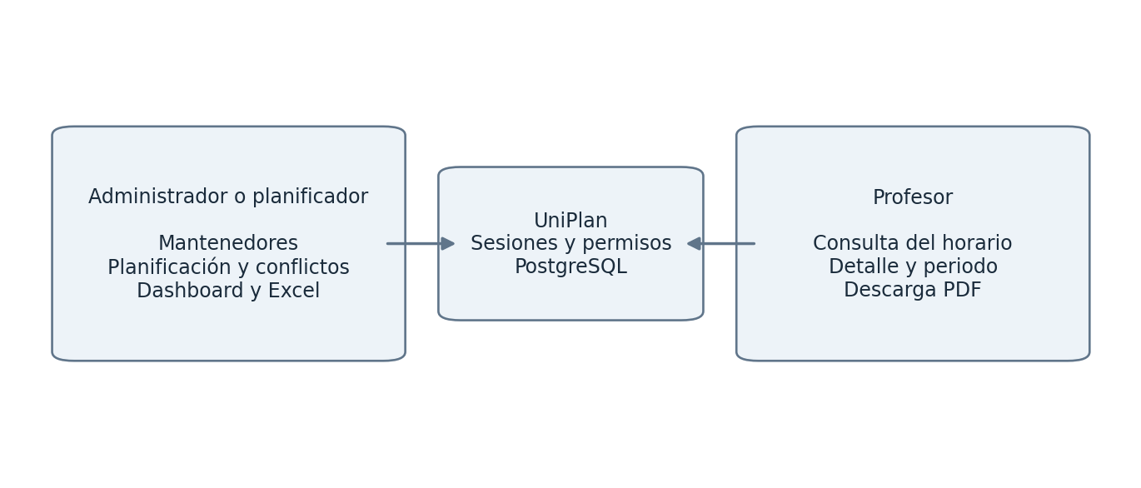
Figura 1. Casos de uso principales por perfil, sintetizados desde la auditoría.

6. Requisitos y restricciones arquitectónicas
La solución mantiene reglas de conflicto, disponibilidad, carga y contexto académico en el backend; conserva una sede obligatoria y aula opcional en cada horario; y requiere persistencia relacional para ofertas y grupos. La compatibilidad del archivo con el formato oficial de Academusoft no está acreditada. El proveedor y la configuración productiva siguen pendientes.

7. Estilo arquitectónico
La implementación es un monolito modular Django con patrón MVT y separación parcial de presentación, aplicación, reglas y persistencia. La separación no es estricta: ciertas vistas consultan el ORM y coordinan lógica del negocio, y hay dependencias entre las aplicaciones academico y horarios. El procesamiento ocurre dentro de las solicitudes web.

8. Arquitectura general
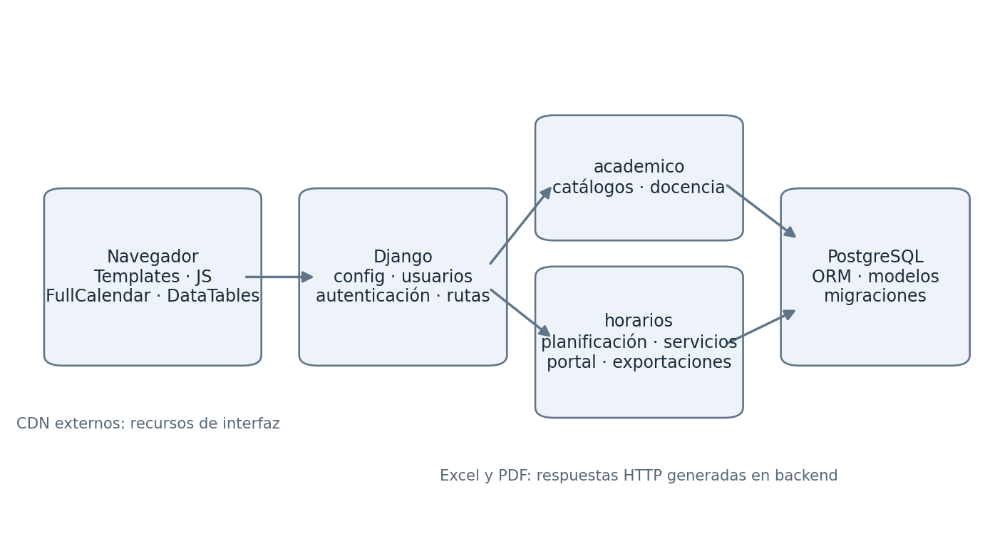
Figura 2. Vista general de componentes de la implementación auditada.
config integra el enrutamiento y la configuración; usuarios gestiona el acceso; academico administra catálogos y docencia; horarios coordina ofertas, planificación, portal, reportes y servicios. horarios.services es un módulo Python dentro del proceso Django.

9. Componentes principales
Módulo | Responsabilidad | Interfaz principal
config | Settings, middleware, rutas y entradas WSGI/ASGI. | URLs y configuración Django.
usuarios | Inicio y cierre de sesión; destino según capacidades; perfil docente. | Sesiones, permisos y Profesor.
academico | Catálogos, sedes, aulas, profesores, disponibilidad, carga y mantenedores. | Modelos, formularios, vistas y ORM.
horarios | Ofertas, grupos, planificación, dashboard, portal y exportaciones. | Vistas, formularios, calendario y modelos.
horarios.services | Validación docente, cálculo y operaciones transaccionales. | Funciones internas invocadas por flujos Django.

10. Capas y responsabilidades
Responsabilidad | Implementación observada
Presentación | Django Templates, Bootstrap, CSS propio, JavaScript, FullCalendar y DataTables.
Aplicación | URLs, vistas, formularios, profesor_views.py y exportacion_views.py.
Reglas | clean() de modelos, formularios, horarios.services y validaciones de calendario.py.
Consultas | dashboard.py, contexto_academico.py, calendario.py y presentacion.py.
Persistencia | Modelos, gestores, ORM, migraciones y PostgreSQL.
Exportaciones | exportacion.py con openpyxl y profesor_pdf.py con ReportLab.

11. Tecnologías utilizadas
Tecnología | Versión auditada | Uso
Python | 3.13.3 | Backend.
Django | 6.1 | MVT, ORM, sesiones, permisos y formularios.
PostgreSQL | Versión de servidor no determinada | Persistencia relacional.
psycopg / psycopg-binary | 3.3.6 | Conexión PostgreSQL.
python-dotenv | 1.2.4 | Carga de configuración.
Bootstrap | 5.3.8 | Interfaz.
FullCalendar | 6.1.21 | Calendario semanal.
DataTables | 3.1.3; Buttons 4.1.2 | Tablas e interfaz de exportación.
openpyxl | 3.1.5 | Excel.
ReportLab | 5.0.1 | PDF.

El navegador utiliza JavaScript propio y recursos alojados en jsDelivr y cdn.datatables.net. El repositorio auditado no identifica una SPA independiente ni una API REST separada.

12. Modelo de dominio y persistencia
PostgreSQL almacena 19 modelos de dominio: 15 en academico y cuatro en horarios. Django se conecta mediante el ORM; la auditoría no encontró migraciones pendientes. DB_NAME, DB_USER, DB_PASSWORD, DB_HOST y DB_PORT se obtienen del entorno. El nombre local de la base es uniplan_db.
Área | Modelos principales
Territorio | CentroTutorial, Sede, Aula.
Estructura | Facultad, ProgramaAcademico, ProgramaCentroTutorial.
Currículo | PeriodoAcademico, Semestre, Modalidad, AreaAcademica, Asignatura, PlanEstudioAsignatura.
Docencia | Profesor, DisponibilidadProfesor, CargaDocente.
Planificación | Grupo, OfertaAcademica, OfertaGrupo, Horario.

OfertaGrupo representa una relación explícita entre ofertas y grupos, con cupos por grupo. Profesor.usuario se asocia opcionalmente a User. Horario exige sede y permite aula pendiente. Los conflictos temporales se verifican en la aplicación; no se identificaron restricciones de exclusión temporal en PostgreSQL.
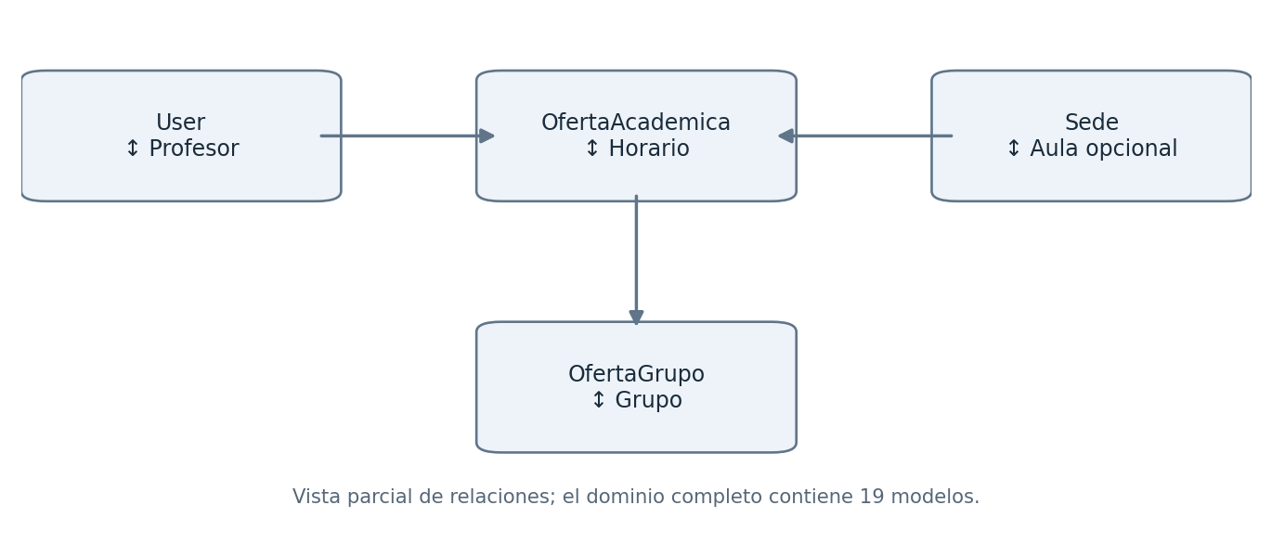
Figura 3. Relaciones centrales del dominio; vista parcial de los 19 modelos.

13. Procesamiento de la planificación
El planificador selecciona un contexto académico y consulta la proyección semanal. Las acciones del calendario envían datos al backend, que resuelve la oferta, comprueba pertenencia al contexto, ejecuta validaciones y guarda mediante servicios. El resultado se devuelve a la interfaz. El calendario proyecta día y horas sobre una semana de referencia: los registros son patrones semanales, no eventos con fecha individual.

14. Reglas de negocio
Regla | Comportamiento implementado
Conflictos | Se rechazan superposiciones del profesor, grupos compartidos y aula física en periodo y día; profesor entre sedes.
Tiempo y lugar | Fin posterior al inicio; duración mínima de una hora; aula, si existe, perteneciente a la sede.
Docencia | Disponibilidad activa cubre completamente el intervalo; carga activa limita las horas semanales.
Transversalidad | Una oferta sirve varios grupos sin duplicar el cómputo docente del horario.
Contexto y edición | Se valida pertenencia académica; mover conserva duración y redimensionar modifica el fin.

La disponibilidad y la carga se calculan por profesor y periodo, sin limitarse a los filtros visibles. La validación docente se omite para horario u oferta inactivos. No se verificó una comparación automática entre capacidad de aula y cupos.

15. Seguridad, autenticación y autorización
Django utiliza sesiones, LoginView y LogoutView, permisos por modelo y operación, middleware y protección CSRF. Formularios y endpoints aplican validación del lado servidor. Los selectores auxiliares de catálogos no presentan todos el mismo nivel de permiso; algunos exigen únicamente inicio de sesión.
El Portal Profesor obtiene la identidad desde request.user y filtra eventos, detalle y PDF por el profesor asociado. Su FullCalendar se configura sin edición. La configuración actual conserva parámetros de desarrollo; la configuración segura para producción está pendiente.

16. Transacciones, concurrencia y consistencia
operacion_planificacion() abre transaction.atomic(), identifica profesores afectados y los bloquea por clave primaria ascendente con select_for_update(). Los servicios bloquean recursos adicionales según la operación, ejecutan full_clean() y validaciones, guardan y revalidan cuando corresponde. Una excepción que sale de la transacción revierte la operación.
Operación | Bloqueos explícitos relevantes
Guardar horario | Profesor(es), oferta, horario existente, aula seleccionada y grupos asociados.
Guardar oferta | Profesor anterior y nuevo, oferta, aulas y grupos relacionados.
Guardar OfertaGrupo | Profesor(es), oferta, aulas y grupos actuales o adicionales.
Eliminar planificación | Profesor(es) identificados por servicio o QuerySet protegido.

El protocolo protege flujos concretos, no todas las escrituras del sistema. Horario y OfertaAcademica restringen ciertas operaciones masivas mediante PlanificacionQuerySet. La gestión de disponibilidad y carga no aplica por sí misma una revalidación global de todos los horarios existentes.

17. Interfaz web y comunicación cliente-servidor
Las páginas renderizadas por Django incorporan Bootstrap y CSS propio. JavaScript usa fetch y respuestas JSON para filtros, calendario y acciones concretas. FullCalendar permite crear por arrastre, mover y redimensionar bloques semanales; DataTables permite explorar tablas. El backend resuelve la autorización y las reglas definitivas.

18. Exportaciones e integraciones
Elemento | Estado y comportamiento
Excel | Implementado con openpyxl; /planificacion/exportar/ y /planificacion/exportar-excel/. Archivo tabular de 16 columnas, con una fila por horario y grupo asociado; se entrega por HTTP y protege texto frente a fórmulas.
PDF docente | Implementado con ReportLab; /profesor/horario/exportar-pdf/. Genera en respuesta HTTP el horario autorizado del profesor autenticado.
PostgreSQL y CDN | Conexión ORM/psycopg implementada; bibliotecas de interfaz referenciadas desde CDN.
Academusoft | Exportación tabular propia implementada. No se identificó API directa ni validación acreditada contra un formato institucional oficial.

19. Despliegue actual y propuesta productiva
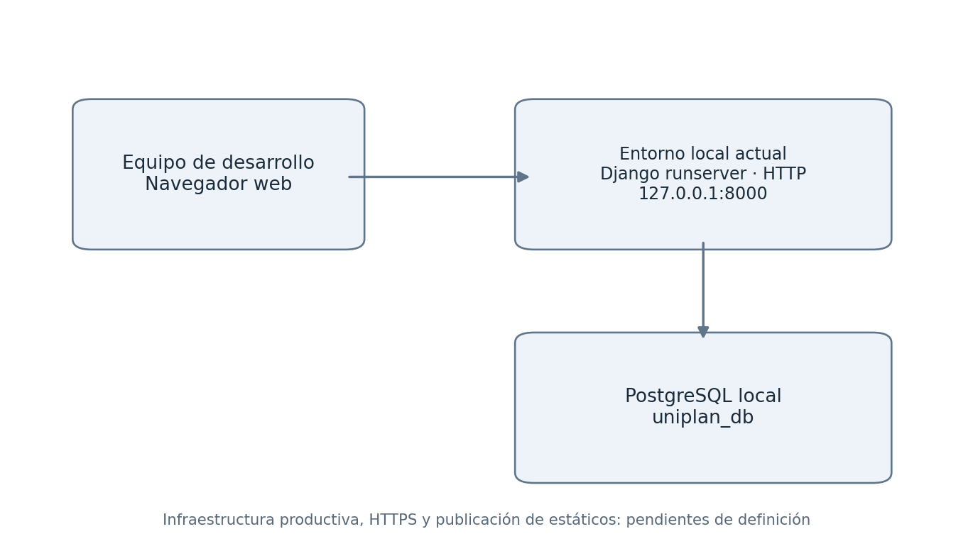
Figura 4. Despliegue local observado y aspectos productivos pendientes.
Aspecto | Actual | Pendiente
Servicio | Django runserver por HTTP local. | Servidor productivo y HTTPS.
Base | PostgreSQL local uniplan_db. | Operación y respaldos productivos.
Estáticos | staticfiles y CDN externos. | Publicación de estáticos.
Automatización | No se identificó pipeline de despliegue. | Definir proveedor y procedimiento.

WSGI y ASGI existen como puntos de entrada en el proyecto; su existencia no acredita un despliegue productivo. No se encontró configuración de proveedor de nube, servidor productivo ni HTTPS.

20. Decisiones arquitectónicas
Los motivos de la siguiente tabla son inferencias técnicas a partir de la implementación; no se presentan como decisiones documentadas formalmente por el equipo.
Decisión observable | Motivo inferido | Impacto
Monolito Django | Simplificar integración. | Un proceso con módulos relacionados.
PostgreSQL y ORM | Conservar relaciones y bloqueos. | Persistencia y transacciones centralizadas.
Templates y JavaScript | Combinar páginas y acciones dinámicas. | Sin SPA separada.
FullCalendar | Editar el patrón semanal. | Traducción entre calendario y horarios.
Servicios y validación backend | Compartir reglas. | Control definitivo en servidor.
Sede obligatoria; aula opcional | Permitir asignación posterior. | Ubicación conocida con aula pendiente.
OfertaGrupo explícito | Representar transversalidad. | Grupos asociados sin duplicar sesión.
Exportación backend | Generar con datos autorizados. | Descargas Excel y PDF en servidor.

21. Calidad y pruebas
Comprobación | Resultado de la auditoría
Django | 415 pruebas descubiertas: academico 52, horarios 356, usuarios 7. La suite no fue ejecutada; no se afirma que pase.
JavaScript | 108 pruebas ejecutadas y aprobadas en cinco archivos con simulación de DOM; no equivalen a pruebas completas de navegador.
Configuración | manage.py check ejecutado sin incidencias.
Cobertura y carga | No se midieron porcentaje de cobertura ni tiempos bajo carga.

22. Restricciones y limitaciones
La configuración auditada es de desarrollo. No se acreditó el formato oficial de Academusoft ni una comparación automática entre capacidad de Aula y cupos. El modelo semanal no cubre feriados o excepciones fechadas; la separación de capas es parcial, la protección concurrente se limita a flujos concretos y no hay mediciones bajo carga.

23. Aspectos pendientes
Tema | Trabajo pendiente
Producción | Definir infraestructura, HTTPS, variables, secretos, estáticos, respaldos y automatización.
Intercambio institucional | Obtener plantilla o especificación y validar la compatibilidad del Excel Academusoft.
Calidad | Ejecutar la suite Django y registrar resultados; medir cobertura y rendimiento si se requieren.
Evolución funcional | Evaluar aforo de aulas y manejo de excepciones fechadas según requisitos validados.

24. Conclusión
La arquitectura actual permite centralizar la planificación académica, separar capacidades administrativas y docentes, validar reglas en el backend y persistir horarios en PostgreSQL. Los servicios protegen determinadas operaciones concurrentes y las exportaciones Excel y PDF están implementadas. El despliegue productivo y la validación institucional del formato de intercambio siguen pendientes.

25. Anexos y diagramas
Las cuatro figuras son vistas de síntesis elaboradas desde la auditoría. La vista de clases es deliberadamente parcial: la tabla de la sección 12 enumera el dominio completo. Las figuras no atribuyen infraestructura productiva a la implementación actual.
Figura prevista | Ubicación o finalidad
Casos de uso | Figura 1, perfiles y funciones principales.
Componentes | Figura 2, arquitectura general del monolito.
Clases | Figura 3, relaciones principales; vista parcial de los 19 modelos.
Despliegue | Figura 4, entorno local observado y producción pendiente.

Fuente técnica
Auditoría técnica del repositorio UniPlan entregada por el equipo el 15-10-2026. Sus hallazgos se utilizan como fuente del estado implementado. Las razones de decisiones presentadas en la sección 20 se identifican expresamente como inferencias.

